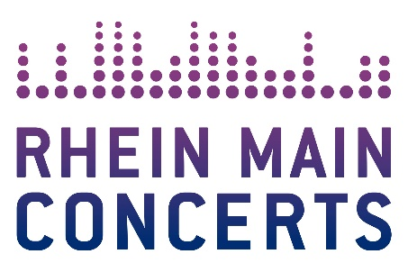

DEVIN TOWNSEND
Lightwork European-Tour 2022
Devin Townsend kündigt Europa-Tournee an.
Konzert in der Batschkapp am 21. April 2022.
Neues Studioalbum wird im Frühjahr 2022 veröffentlicht.
Tickets ab Montag, 14. Juni 2021- 11.00 Uhr im Vorverkauf erhältlich.
Frankfurt am Main, 11. Juni 2021 - Nach der längsten Zeit, in er nur mit dem Fuß wippen konnte, und verzweifelt darauf wartete, wieder in den Tourbus steigen zu können, freut sich Devin Townsend sehr, seine erste neue Tour für 2022 anzukündigen. Die Lightwork European Tour begleitet die für Frühjahr 2022 geplante Veröffentlichung seines neuen Albums Lightwork, das Townsend mit GGGarth Richardson in seinen The Farm Studios in Vancouver BC aufnehmen wird und von Joe Baressi gemischt wird.

Die Tournee führt den kanadischen Heavy-Music-Künstler am 21. April 2022 auch nach Frankfurt in die Batschkapp. Das Konzert markiert nicht nur Townsends Rückkehr in das Rhein Main Gebiet nach acht Jahren, sondern ist zugleich der Auftakt der Deutschland-Tournee mit insgesamt fünf Terminen.

Der Vorverkauf beginnt am Montag, 14. Juni 2021 um 11.00 Uhr. Ticketinformationen weiter unten im Text.

Die Lightwork European Tour macht Halt in Irland, Frankreich, Portugal, Spanien, Italien, Österreich, Dänemark, Schweden, Norwegen und Schweden. Weitere Shows werden zu gegebener Zeit bekannt gegeben:

Multi-Talent Devin Townsend ist in der weltweiten Rockszene eine bekannte und feste Größe. In seiner bald 30-jährigen Karriere hat Townsend bisher über 30 Alben veröffentlicht, von denen keines wie das andere klingt. Von Kollegen wie Steve Vai (u.a. Frank Zappa, David Lee Roth, Whitesnake), Jason Newsted (u.a. Metallica, Voivod) oder Burton C. Bell (Fear Factory) wird Townsend, der auch als erfolgreicher Produzent arbeitet (u.a. für Gwar, Soilwork, Lamb Of God), über alle Maßen gelobt. Seine Soloalben zeichnen sich durch extreme Musikalität und intensive Dichte aus, speziell in Deutschland hat sich Townsend durch regelmäßiges Touren und Festivalauftritte eine treue Anhängerschaft erspielt.

DEVIN TOWNSEND

Lightwork European – Tour 2022

Do 21.04.22 Frankfurt / Batschkapp

Beginn: 20.00 Uhr
Tickets (inkl. Gebühren): € 36,50

Örtliche Durchführung: FOH Rhein Main Concerts GmbH
Tourneeveranstalter: Wizard Promotions Konzertagentur GmbH

Tickets:
www.myticket.de
01806 – 777 111 (20 Ct./Anruf – Mobilfunkpreise max. 60 Ct./Anruf)
und bei den bekannten Vorverkaufsstellen.

Devin Townsend online:
Website | Facebook | Twitch | Instagram | Twitter | YouTube

Rhein Main Concerts online:
Website | Facebook | Instagram | Twitter

